Jak działają produkty Femibelly? Wizualizacja
Podkoszulki ciążowe i kocyki Femibelly powstały z myślą o ochronie ciąży przed szkodliwym promieniowaniem elektromagnetycznym (PEM). Ich skuteczność gwarantuje specjalna tkanina ekranująca.

Dlaczego PEM jest niebezpieczne?
Promieniowanie elektromagnetyczne, emitowane przez urządzenia elektryczne i elektroniczne codziennego użytku (smartfony, komputery, mikrofalówki, routery Wi-Fi, technologie Bluetooth i inne), to jeden z czynników mających szkodliwy wpływ na zdrowie człowieka. Liczne badania naukowe dowiodły, że długotrwała ekspozycja na PEM może mieć wysoce negatywne skutki, m.in.:
l spadek odporności organizmu i związany z tym wzrost podatności na choroby układu immunologicznego, nerwowego, pokarmowego, krążenia czy oddechowego (nowotwory, białaczka, stwardnienie rozsiane, alergie, udar serca, dystrofia, zaburzenia trawienia, zawroty i bóle głowy, mrowienie i drętwienie kończyn etc.),
l wzrost podatności na stres,
l zaburzenia nastrojów – od apatii po nadpobudliwość,
l zaburzenia koncentracji i pamięci,
l uczucie chronicznego zmęczenia, zaburzenia snu,
l mutacje DNA, powstawanie wad wrodzonych i anomalii genetycznych,
l obniżenie płodności (u kobiet i mężczyzn),
l trudności z zajściem w ciążę, a później zwiększenie ryzyka poronienia oraz wystąpienia innych problemów podczas ciąży i porodu.
Jak chronić się przed PEM?
Eksperci wskazują, że optymalna ochrona przez groźnymi falami promieniowania elektromagnetycznego powinna polegać na:
l ograniczeniu czasu korzystania z urządzeń elektronicznych – np. kobiety w ciąży powinny spędzać przed komputerem nie więcej niż 4 godziny dziennie,
l umiejętnym, czyli bezpiecznym użytkowaniu urządzeń elektronicznych – łatwe do wdrożenia wskazówki można znaleźć w poradniku Jak ograniczyć wpływ promieniowania z otoczenia na ciążę? 10 praktycznych porad,
l stosowaniu odpowiedniej ochrony ciała – kobiety w ciąży mogą zwrócić uwagę na odzież i akcesoria marki Femibelly, zaprojektowane z myślą o ich bezpieczeństwie.
Jak produkty Femibelly chronią przed promieniowaniem?
Innowacyjne produkty Femibelly zostały stworzone z dwóch (w przypadku koszulek) lub z trzech (w kocykach) warstw materiału: wewnętrzna i/lub zewnętrzna są wykonane z miękkiej, przyjemnej dla skóry dzianiny, natomiast znajdująca się pomiędzy nimi (kocyki) lub pod warstwą zewnętrzną (w podkoszulkach) dodatkowa warstwa cienkiej tkaniny ma na celu odbijanie niebezpiecznych fal promieniowania.
Ekranowanie PEM jest możliwe dzięki zastosowaniu w podszewce kilkuprocentowej zawartości srebra i miedzi. Przestrzeń bezpośrednio za tkaniną, czyli brzuszek przyszłej mamy, gdzie rozwija się dziecko, jest poprzez to wolna od szkodliwego wpływu promieniowania.
Zarówno podkoszulki Femibelly, które można nosić na co dzień pod odzieżą wierzchnią, jak i kocyki, którymi można okryć się podczas odpoczynku w domu, w trakcie korzystania z laptopa czy rozmowy telefonicznej, skutecznie chronią mamę i dziecko, tłumiąc niebezpieczne promieniowanie elektromagnetyczne niejonizujące wysokich częstotliwości do bezpiecznego poziomu (wartość tłumienia wynosi 30dB przy częstotliwości 1GHz).

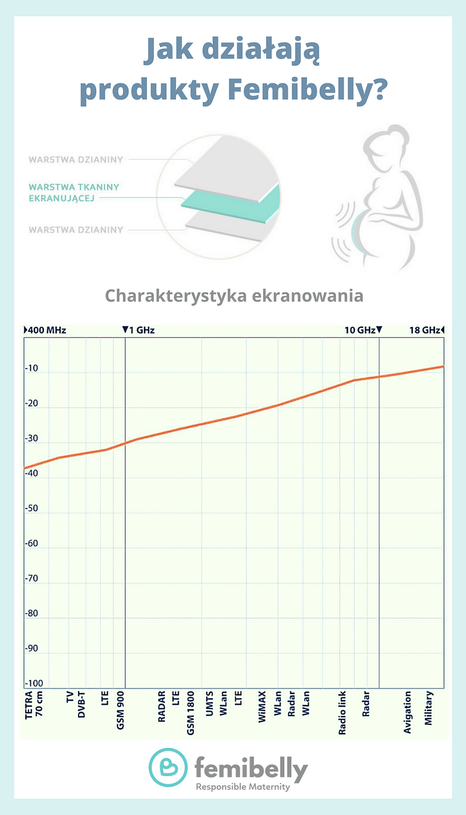
Pomimo zawartości srebra i miedzi tkanina ekranująca jest cienka, miękka, delikatna w dotyku. W żaden sposób nie ogranicza także komfortu ani ruchów. Kobiety w ciąży, które stosują koszulki Femibelly, zwracają uwagę, że są one bardzo wygodne w codziennym noszeniu – różnica pomiędzy podkoszulką Femibelly a zwykłą jest praktycznie niewyczuwalna.
Wszystkie warstwy produktów Femibelly posiadają certyfikaty Oeko Tex Standard 100 klasy 1. Gwarantuje on, że tkaniny są wolne od substancji alergennych i całkowicie bezpieczne w użytkowaniu. Bezpieczeństwo zapewniają także rygorystyczne testy w Laboratorium Mikrofalowym Uniwersytetu Niemieckich Sił Zbrojnych w Monachium, jakim jest regularnie poddawana tkanina ekranująca.
Produkty Femibelly zostały stworzone z myślą o świadomych, odpowiedzialnych kobietach w ciąży, które pragną zatroszczyć się o zdrowie dziecka od pierwszych dni ciąży, a jednocześnie nie chcą – co we współczesnym świecie byłoby trudne w realizacji – rezygnować z dotychczasowych aktywności, rozwoju osobistego, pracy czy hobby, w których komputer, telefon i rozmaite technologie bywają nieodzowne. Femibelly pomaga mamom dbać o ich zdrowie oraz o to, by ich dziecko rozwijało się w przestrzeni wolnej od niewidocznych gołym okiem, lecz bardzo szkodliwych fal PEM.

